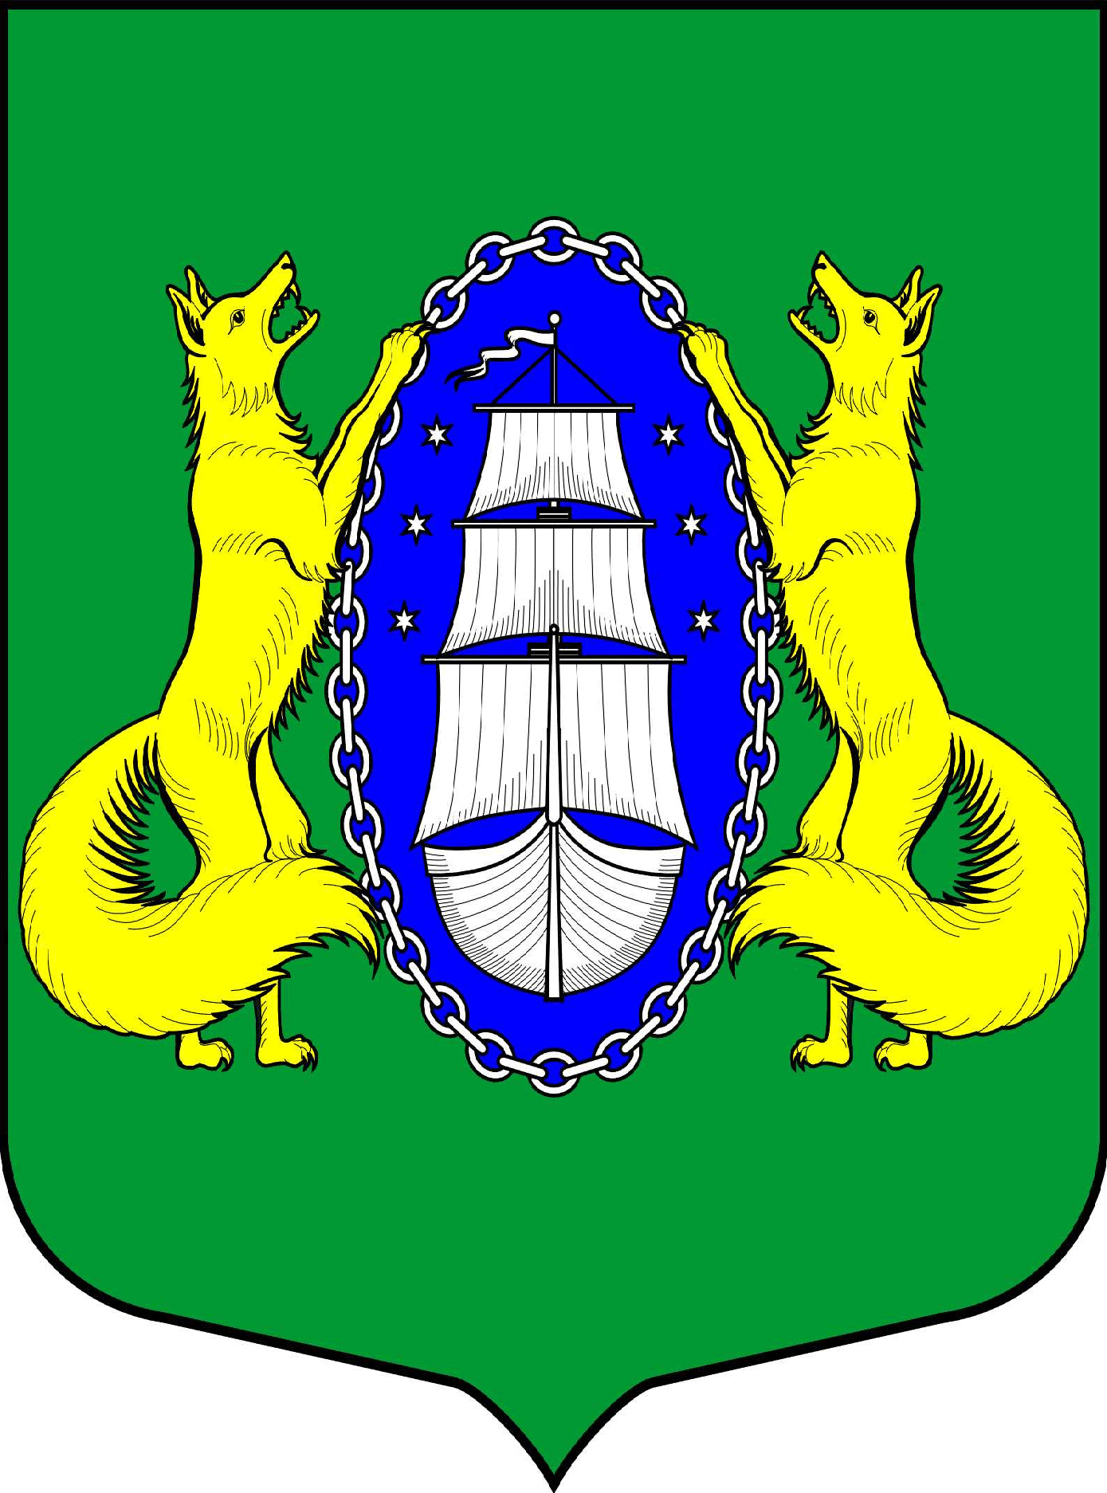

ВНУТРИГОРОДСКОЕ МУНИЦИПАЛЬНОЕ ОБРАЗОВАНИЕ ГОРОДА
ФЕДЕРАЛЬНОГО ЗНАЧЕНИЯ САНКТ-ПЕТЕРБУРГА ПОСЕЛОК ЛИСИЙ НОС

МЕСТНАЯ АДМИНИСТРАЦИЯ

ПОСТАНОВЛЕНИЕ
ПРОЕКТ
«__» _______ 2022 г. № ____
Санкт-Петербург

О внесении изменений в постановление от 14.01.2020 № 01/1-п «Об утверждении Положения о системах оплаты труда работников муниципальных учреждений, финансируемых за счет средств бюджета муниципального образования поселок Лисий Нос»

В соответствии с Бюджетным кодексом Российской Федерации, Федеральным законом от 06.10.2003 № 131-ФЗ «Об общих принципах организации местного самоуправления в Российской Федерации», Законом Санкт-Петербурга от 23.09.2009 № 420-79 «Об организации местного самоуправления в Санкт-Петербурге», руководствуясь Уставом внутригородского муниципального образования города федерального значения Санкт-Петербурга поселок Лисий Нос

МЕСТНАЯ АДМИНИСТРАЦИЯ ПОСТАНОВЛЯЕТ:

1. Внести в постановление от 14.01.2020 № 01/1-п «Об утверждении Положения о системах оплаты труда работников муниципальных учреждений, финансируемых за счет средств бюджета муниципального образования поселок Лисий Нос» следующие изменения:
в приложении:
а) пункт 10 изложить в следующей редакции:
«10. К выплатам стимулирующего характера руководителей и работников муниципальных учреждений за счет средств местного бюджета относится:
- доплата за напряженность и интенсивность;
- премиальные выплаты по итогам работы за квартал (год).
К выплатам стимулирующего характера относятся выплаты, направленные на стимулирование руководителя и работника муниципального учреждения к качественному результату труда, а также на поощрение за выполненную работу.
Размеры доплаты и премии для руководителей муниципальных учреждений устанавливаются распоряжениями главы местной администрации внутригородского муниципального образования города федерального значения Санкт-Петербурга поселок Лисий Нос.
Размеры доплаты и премии для работников муниципальных учреждений устанавливаются приказами руководителя муниципального учреждения.
Премиальные выплаты по итогам работы за год выплачиваются исключительно за счет экономии фонда оплаты труда.»;
б) пункт 11 изложить в следующей редакции:
«11. Фонд оплаты труда руководителей и работников муниципальных учреждений формируется исходя из объемов лимитов бюджетных обязательств местного бюджета.
При формировании и утверждении фонда оплаты труда сверх суммы средств, направляемых для выплаты должностного оклада, устанавливаются следующие предельные нормативы на выплату:
- доплаты за напряженность и интенсивность – в размере шести должностных окладов;
- премиальных выплат по итогам работы за каждый квартал – в размере двух должностных окладов.»;
в) пункт 12 исключить;
г) в пункте 13 слова «МА МО пос. Лисий Нос» заменить словами «местной администрации внутригородского муниципального образования города федерального значения Санкт-Петербурга поселок Лисий Нос».
2. Настоящее постановление вступает в силу c 1 января 2023 года.
3. Контроль за исполнением настоящего постановления возложить на директора МКУ «Лисий Нос».

Глава местной администрации Л.В. Тремасова

